МИНИСТЕРСТВО ОБРАЗОВАНИЯ РЕСПУБЛИКИ БЕЛАРУСЬ

УЧРЕЖДЕНИЕ ОБРАЗОВАНИЯ

ГОМЕЛЬСКИЙ ГОСУДАРСТВЕННЫЙ ТЕХНИЧЕСКИЙ

УНИВЕРСИТЕТ ИМЕНИ П. О. СУХОГО

Факультет автоматизированных и информационных систем

Кафедра «Информационные технологии»

ОТЧЕТ ПО ЛАБОРАТОРНОЙ РАБОТЕ № 5

# по дисциплине «Объектно-ориентированное проектирование и программирование»

на тему: «Парсинг текстовых документов»

Выполнил студент гр. ИТИ-21:  
Буякевич Д.О.  
 Принял преподаватель:  
 Чернявская А.Э.

Гомель 2022

**Цель:** научиться парсить документы. Познакомиться с классами Regex, Match, MatchCollection и их методами.

На рисунке 1 показан вариант лабораторной работы.

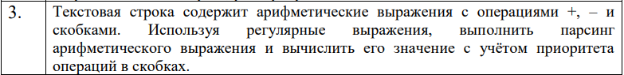

На рисунке 2 показан текстовый файл, который содержит примеры.

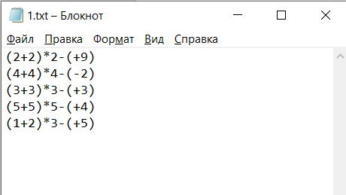

Рисунок 2 – Текстовый файл с примерами

На рисунке 3 показан вывод в консоль результата работы лабораторной работы.

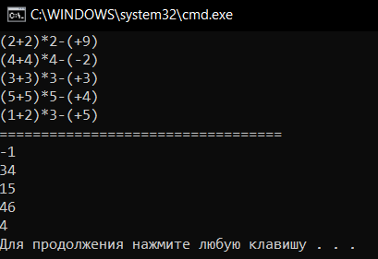

Рисунок 3 – Консоль с ответами

**Вывод:** научились парсить документы. Познакомились с классами Regex, Match, MatchCollection и их методами.

**ПРИЛОЖЕНИЕ А**

**Листинг программы**

using System;

using System.Collections.Generic;

using System.Linq;

using System.Text;

using System.Threading.Tasks;

using System.Text.RegularExpressions;

using System.IO;

namespace Lab_05

{

internal class Program

{

// раскидать по методам

static void Main(string[] args)

{

string[] newFile = File.ReadAllLines($"Examples/1.txt");

int number1, number2, number3, number4, result = 0;

OutPut(newFile);

Console.WriteLine("==================================");

Match[] match = new Match[newFile.Length];

for (int i = 0; i < newFile.Length; i++)

{

match[i] = Regex.Match(newFile[i], "\\((.*?)\\+(.*?)\\)\\*(.*?)\\-\\((.*)\\)");

}

for (int i = 0; i < newFile.Length; i++)

{

number1 = Convert.ToInt32(match[i].Groups[1].ToString());

number2 = Convert.ToInt32(match[i].Groups[2].ToString());

number3 = Convert.ToInt32(match[i].Groups[3].ToString());

number4 = Convert.ToInt32(match[i].Groups[4].ToString());

result = (number1 + number2) * number3 - number4;

Console.WriteLine(result);

}

}

static void OutPut(string[] newFile)

{

for (int i = 0; i < newFile.Length; i++)

{

Console.WriteLine(newFile[i]);

}

}

}

}